
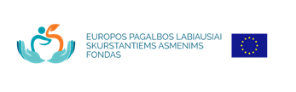

Papildomas Europos pagalbos labiausiai skurstantiems asmenims fondo paramos dalinimas pavėlavusiems paramą atsiimti asmenims vyks „Maisto banko“ sandėlyje, Technikos g. 18F

Spalio 30 - 31 d. 9-15 val.
Lapkričio 4 - 6 d. 9-15 val.

Prašome turėti asmens tapatybę patvirtinantį dokumentą.

